Время лучших: 5 отечественных педагогов, изменивших мир 251214 Учителя, педагоги, наставники... Сколько еще синонимов можно подобрать, чтобы рассказать о людях, которые так много сделали для детей, для школы, для начальной и средней ступеней образования? Отечественные педагоги признаны одними из лучших в мировой практике. Их разработки, методы и теории воспитания и образования до настоящего момента остаются в числе используемых и уважаемых. Педагогические системы Выготского, Макаренко, Ушинского и других нельзя считать частями «педагогического пантеона», в них можно найти идеи для решения проблем, стоящих перед современностью
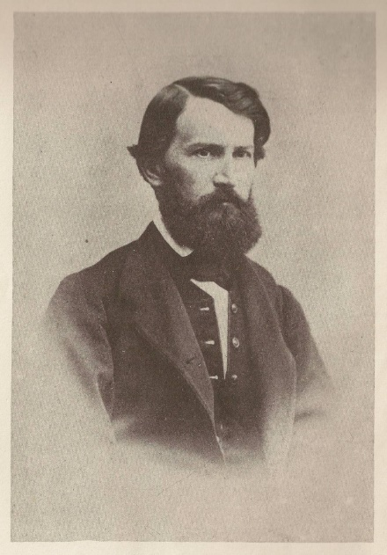
Константин Ушинский Константин Дмитриевич Ушинский (2 марта 1824 – 22 декабря 1870)
"Если педагогика хочет воспитывать человека во всех отношениях, то она должна прежде узнать его тоже во всех отношениях"
Константина Ушинского называют основоположником русской научной педагогики. И этот выдающийся ученый достоин такого определения, как никто иной. Ушинский один из первых решил уделять первостепенное внимание именно задачам нравственного просвещения и воспитания обучающихся. Представление о нравственном обучении как о чем-то «естественно» и «само собой разумеющемся» было им решительно отвергнуто. Еще одной идеей Ушинского, за которую стоит горячо поблагодарить педагога, является идея важности сохранения национальной культуры и самобытности. Для XIX века языком преподавания оставался французский, в семьях и в свете говорили на нем. Да что уж там, сама Татьяна Ларина очень плохо изъяснялась по-русски! Статья Константина Дмитриевича «О необходимости сделать русские школы русскими» до сих пор остается образцом педагогических воззваний. Будучи преподавателем как для детей, так и для учителей, Ушинский остался в истории как педагог-публицист. Отличительная особенность его работа – это не только обращение к вопросам воспитания и образования, но и горячая любовь к детям и родному народу, которая в значительной степени способствовала возрождению или даже пробуждению интереса к педагогике в России.

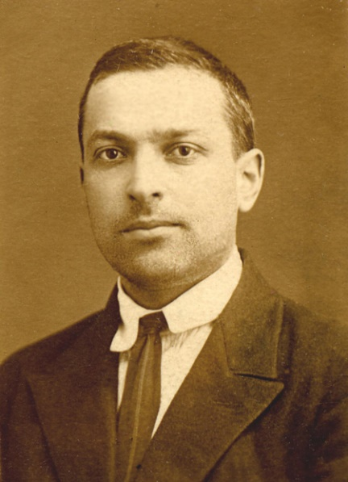
Лев Выготский Лев Семенович Выготский (17 ноября 1896 – 11 июня 1934)
"Необходимо именно выдвижение на первый план моментов психологического развития ребенка, признать ведущую роль в развитии ребенка за развитием его социального поведения, его личности...".
Имя Льва Выготского знакомо всем педагогам, психологам, культурологам и лингвистам вне зависимости от уровня образования и места рождения. Этот известный русский психолог связал две отрасли науки – психологию и педагогику, на десятилетия опередив свое время. В процессе исследований, которые привели к появлению двух новых направлений: педологии и коррекционной педагогики, ученый пришел к необходимости научного подхода к вопросам процессов развития ребенка и воспитания. По мнению ученого, педагог должен строить свою работу с опорой на научные достижения и обязательно – на психологическую науку. Лев Семенович сам не является автором конкретных методик развития или воспитания, в его книгах по культурно-исторической теории, которая легла в основу большинства современных дошкольных практик, вы не найдете конкретных рекомендаций. Но его концепции организации обучения и акцент на самовоспитании и саморазвитии стали знаковыми. Ведь ученый пришел к выводу, что воспитание – это не приспособление ребенка к среде, а процесс формирования личности, смотрящей вперед – за границы этой среды. Ведь только личная деятельность ребенка может стать основой воспитания, но никак не навязанная извне.

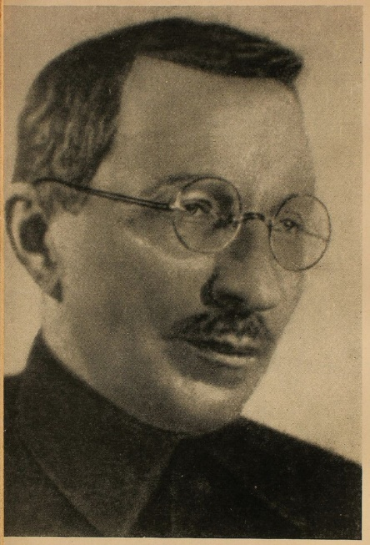
Антон Макаренко Антон Семенович Макаренко (1 марта 1888 – 1 апреля 1939)
"В общем, педагогика есть самая диалектическая, подвижная, самая сложная и разнообразная наука. Вот это утверждение является основным символом моей педагогической веры".
В чем было новаторство Макаренко? В яркой и четкой идее интегративности образования. Личность не является таковой от рождения, это качество – «опыт быть личностью», как утверждал Макаренко, надо воспитывать, и воспитывать в коллективе. Каждый человек – каждый элемент образовательной системы – должен иметь свои права и стоять на активной позиции. Ученика надо в первую очередь уважать как Человека. Существующие стереотипы, в которых утверждалось, что есть явления, которые маркируются как правильные, и есть те, что можно назвать неверными, были им отвергнуты. Педагогика – это не наука, где существуют догмы. По мнению многих исследователей, именно Антон Семенович стал самой яркой звездой педагогического небосклона прошлого века, предвосхитив основы современного гуманистического образования
. 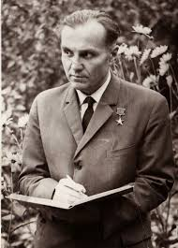
Василий Сухомлинский Василий Александрович Сухомлинский (28 сентября 1918 – 2 сентября 1970)
"В каждом учителе должна сиять и никогда не угасать маленькая искорка ребенка".
Василий Сухомлинский запомнится педагогам и психологам как создатель оригинальной педагогической системы, где ребенок был, есть и остается высшей ценностью. И именно личность ребенка должна быть тем ориентиром, на который направлены все процессы образования и воспитания. Сухомлинский описывал процесс обучения как «радостный труд», а потому делал акцент на слово учителя, художественный стиль изложения и акцент на формирование мировоззрения учащихся, предлагал сочинять сказки вместе с детьми. В одном из писем Сухомлинский писал: «Я показываю, как воспитать Счастливого Человека, как достичь того, чтобы в нашем обществе не было ни одной человеческой личности с пустой душой... не может быть счастливым человек, если у него нет ничего святого за душой, если он ни во что не верит. Первая святыня, которую, по моему мнению, нужно утверждать в душе ребенка, – это вера в человека, можно сказать, благоговение, удивление перед человеком, перед его стойкостью, богатством. Отсюда – сердечная чуткость, деликатность, чуткость к человеку. Отсюда – уважение к самому себе»
. 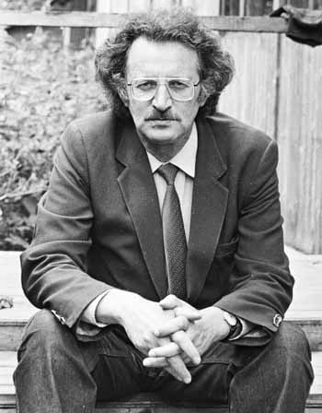

Симон Соловейчик Симон Львович Соловейчик (1 октября 1930 – 18 октября 1996)
"Воспитание детей – старейшее из человеческих дел, оно ни на один день не моложе человечества; оттого оно кажется несложной работой: все справляются, и мы справимся. В действительности взгляд этот обманчив... и это сложнейшее из дел".
«Педагогика для всех» – это не только название книги-бестселлера, автором которой является советский журналист, публицист и теоретик педагогики Симон Соловейчик, но и главная его идея. Педагогика – это не то, что происходит в школе и к чему причастны только учителя. Педагогика – это нечто большее, выходящее за пределы стен, семьи и класса. Ведь вам знакома фраза «педагоги-новаторы»? Именно вокруг, или даже лучше сказать, вместе с ним, сформировалось сообщество педагогов нового времени, которые позже выпустят знаменитый Манифест новой демократической школы. Суть манифеста – в сотрудничестве ученика и учителя. Педагогика в понимании Соловейчика означает науку об искусстве воспитания или просто воспитание. Автору принадлежит афоризм: «Детей не надо воспитывать – с детьми нужно дружить». Дело в том, что Симон Львович был убежден: воспитание и образование – это процесс двусторонний и дети могут очень многому нас научить.
Источник: https://rosuchebnik.ru/material/vremya-luchshikh-5-otechestvennykh-pedagogov-izmenivshikh-mir/

